Docente |  |  | Marjuly Atencio |  | Mes: | Agosto | año: | 2020
Grupo |  |  | 3° A Y B |  | Colg. | Bellas luces Arraiján | Dia: | 10 al 14

Español | 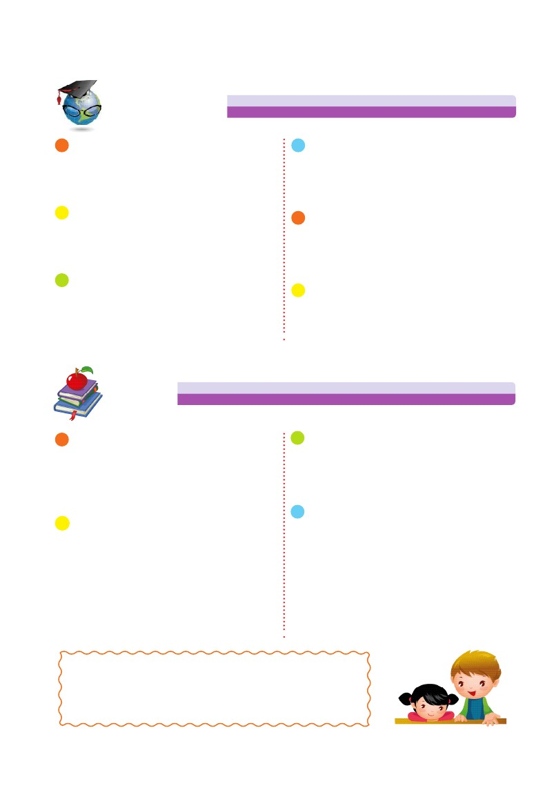  Lunes 10 - Tema: El Diptongo  Estaremos dando continuidad al tema iniciado el lunes 3 (como reforzamiento nada más como repaso leer la distribución del tema en las pg. 72 de Mi Idioma en Acción y pg. 73 Interactivo).
C. Sociales | Martes 11- Tema: Las vías de comunicación del corregimiento y su nivel de desarrollo (nuevo).  Realizaremos la introducción del tema y redacción del plan en la clase virtual, los contenidos están en la pg. 73  a la 78 (como sugerencia solo leer los temas para que tengan una base el día de la clase).
Matemática | Miércoles 12 - Tema: Evaluación sumativa.  Estaremos realizando evaluación de los números romanos y ordinales (en la siguiente página encontrara la guía  hago constar que la guía es solo el esquema no quera decir que el orden vendrá igual.)
C. Naturales | Viernes 14 – Tema: la reproducción de los seres vivos (nuevo).  Daremos inicio a la introducción del tema e interacción de sus conocimientos, como refuerzo solo leer las  pg. 68 y 69
Notas | - Los alumnos que no tengan los materiales en la plataforma encontrarán el pdf de las paginas y talleres a trabajar en clase o después de clase.  - Estos serán los últimos temas a trabajar ya que el trimestre esta pronto a cerrar.  - Desde la semana 24 al 28 se estarán realizando los sumativos de los temas nuevos y recibiendo los trabajos de estudiantes que estén pendiente.

Centro Educativo Bellas Luces
Formativo de Matemática
Prueba sumativa 12 de agosto.

- Escribe el Nombre de los números ordinales indicados con buena letra y ortografía. 6 pts.

50°_____________________ 10°_________________________ 47°___________________________

38° ____________________ 15°_________________________ 12°___________________________

- Lee con atención cada situación y responde escribiendo el nombre del número ordinal. 2 pts.

En un maratón Omar quedó en el decimo lugar y Alberto, en el vigésimo. Si José quedó entre Omar y Alberto, ¿qué lugar ocupó)

_____________________________________________________

- Escribe en romanos los siguientes números:
- 49= ______________ - 15= ______________ - 50= ____________
- 38= ______________ - 27= ______________ - 9= ____________
- 20= ______________ - 18= ______________ - 19= ____________

IV. Relaciona con una línea de diferente color:
- Las letras I, X, C, M • LXX
- Representa al 70 • LXXX
- Las letras V, L, D • C
- Representa al 90 • No se pueden repetir
- Representa al 80 • XC
- Representa al 100 • Se repiten hasta 3 veces

